תרגול כיתה

**Library - ספריה**

* קובץ (או קבצים) של פונקציות / מחלקות / פקודות – שניתן לצרף לפרויקט ולעבוד איתן.
* לדוגמא jQuery, Bootstrap ועוד.
* ספריה לא משנה את הקוד שאנחנו כותבים.

**Framework**

זו היא מערכת שבתוכה אנו עובדים. כלומר – אנו עובדים על פי סט של חוקים מסוים, שאותה מערכת מכתיבה לנו; אנו עובדים עם פונקציות, מתודולוגיה, קונבנציות שהמערכת מכתיבה לנו.

אנו כותבים בדרך כלל קוד מסוים, כאשר הפלט אותו המערכת מוציאה, הוא בדרך כלל שונה.

לדוגמה : angular, react, spring ועוד.

TypeScript – transpiler, compiler

**Component**

יחידת User Interface - הנפרדת מיחידות אחרות.

יכולה לשמש לצורך ציור בלבד ( ui component ) או קומפוננטה חכמה (עם לוגיקה, התנהגות וכדומה).

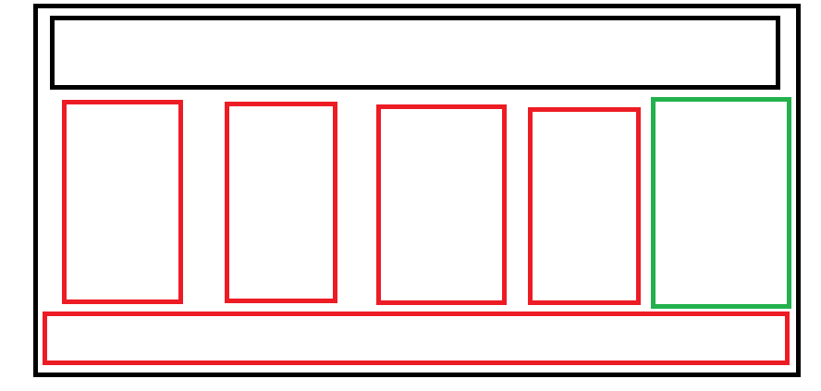

כל ריבוע, הינו component נפרד בפני עצמו.

ה component בנוי ע"י פונקציה או ע"י class , כאשר שם הפונקציה היא בעצם שם התגית.

הרכיב בנוי ממספר קבצים :

1. קובץ המכיל את ה TEMPLATE – קוד HTML (יחד עם JS או TS) ובהתאם לכך גם הפורמט (js, ts וכן הלאה)

* ב react, יש לנו גם את הסיומות : jsx, tsx לקבצים אשר המטרה שלהם להחזיר jsx

1. קובץ המכיל את העיצוב של ה component ( scss, css וכו)

**React**

זו FRAMEWORK לבניית צד ה FrontEnd הבנוי בחלוקה לקומפוננטות.

**MPA- multi page application**

אתר המכיל מספר דפים פיזיים בצד שרת. לקוח יכול לגלוש בנפרד לכל דף , אך כשזה קורה, כל האתר נטען מחדש. כלומר – כל המידע שהיה קודם לכן – נעלם ; המידע החדש שהתקבל, יכול להכיל מידע טקסטואלי או לוגי שהיה קיים גם קודם לכן.

Single page application

אתר המכיל מספר לינקים המייצגים דפים, איך אין הרבה דפים בצד שרת – יש דף אחד בדרך כלל, שהוא ה index.html, הדף הזה מתקבל בהתחלה (הפניה הראשונית לשרת, כאשר האפליקציה/האתר נטענים) ושאר הגלישה לעמודים האחרים, מתבצעת בתוך הדפדפן עצמו.

התקנת React - פעם אחת ברמת המכונה

npm i –g create-react-app

npm i –g create-react-app

for mac users: sudo npm i –g create-react-app

יצירת פרויקט חדש ב js

npx create-react-app ${projectName}

יצירת פרוייקט חדש ב TYPESCRIPT

1. npx create-react-app ${projectName} - -template typescript
2. npm i generate-react-cli
3. npm i sass
4. npm i @types/sass

in order to generate a new component :

npx generate-react-cli component ${componentName}

for example: npx generate-react-cli component SayHello

for time configuration for the react cli :

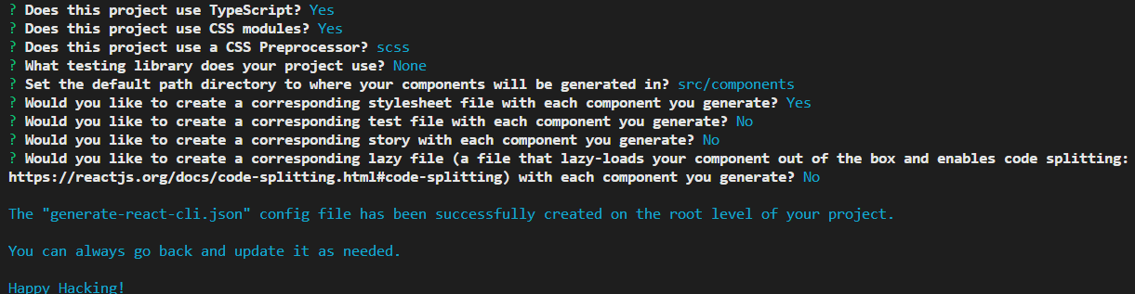

Css leaking

מצב בו עיצוב רכיב אחד משפיע על כל הרכיבים האחרים.

כלומר – global selectors וכו.

P {…}

במצב של הסלקטור הזה, כל הפסקאות בכל האתר יושפעו.

כדי למנוע את ההתנהגות הזו, אנחנו עובדים עם Modules – react יוצרת לנו class עם מזהה ייחודי לכל component , וכל מה שנכתוב בתוך הרכיב – יהיה שייך רק לעיצוב ה local (לוקאלי ).

שחזור תיקיית node_modules

עבור ביצוע גיבוי ( שליחת פרויקט, העלאה לגיט או כל resource אחר), אף פעם אין להשאיר את node_modules עקב המשקל הבדיוני שלה.

לכן, כל פעם כאשר פותחים פרויקט קיים, יש להריץ בטרמינל:

npm install

הפקודה הזו מעדכנת מחדש את התלויות – dependencies על פי package.json